**嘟嘟牛计费中心技术方案**

**微信支付接入**

|  |  |  |  |
| --- | --- | --- | --- |
| 文档版本号： | V1.0 | 文档编号： |  |
| 文档密级： |  | 归属部门/项目： | 计费中心 |
| 产品名： |  | 子系统名： |  |
| 编写人： | 季鹏 | 编写日期： | 2014-07-24 |

**嘟嘟牛科技 版权所有**

**内部资料 注意保密**

**目 录**

一、 简介 4

二、 技术方案概述 4

1、 组件名称和描述 4

2、 系统结构与通讯协议 5

3、 总体流程 6

4、 数据流 7

三、 技术特性 8

1、 第一部分 上机 8

1.1 流程图 8

1.2 详细描述 9

2、 第一部分 续费 10

2.1 流程图 10

2.2 详细描述 11

3、 第一部分 下机 12

3.1 流程图 12

3.2 详细描述 13

四、 接口列表 13

1、 Socket接口 13

1.1 数据定义 13

1.2 接口列表 13

2、 Http接口 13

2.1 Server接口 13

2.2 Wxweb接口 14

3、 微信相关接口 15

五、 开发内容列表 15

1、 wxweb 15

2、 notice 15

3、 server 15

4、 iserver 15

**修订记录：**

|  |  |  |  |
| --- | --- | --- | --- |
| **版本号** | **修订人** | **修订日期** | **修订描述** |
| V 1.0 | 季鹏 | 2014-07-24 | 创建 |
|  |  |  |  |
|  |  |  |  |
|  |  |  |  |

# 简介

本文档用于“嘟嘟牛计费中心接入微信支付”提供技术解决方案，以及对系统分析提供指导。

# 技术方案概述

## 组件名称和描述

|  |  |
| --- | --- |
| 组件名称 | 组件描述 |
| *嘟嘟牛微信应用(wxweb)* | *与腾讯微信服务器进行交互的嘟嘟牛应用* |
| *微信客户端(wxapp)* | *微信手机APP应用* |
| *网吧客户端(client)* | *网吧电脑终端中的嘟嘟牛计费客户端* |
| *网吧本地服务应用（iserver）* | *网吧本地服务器，与网吧客户端进行数据交互的网吧本地应用* |
| *iserver通知应用(notice)* | *与网吧本地服务器进行通讯的嘟嘟牛应用* |
| *计费中心(server)* | *嘟嘟牛计费中心* |
|  |  |

## 系统结构与通讯协议

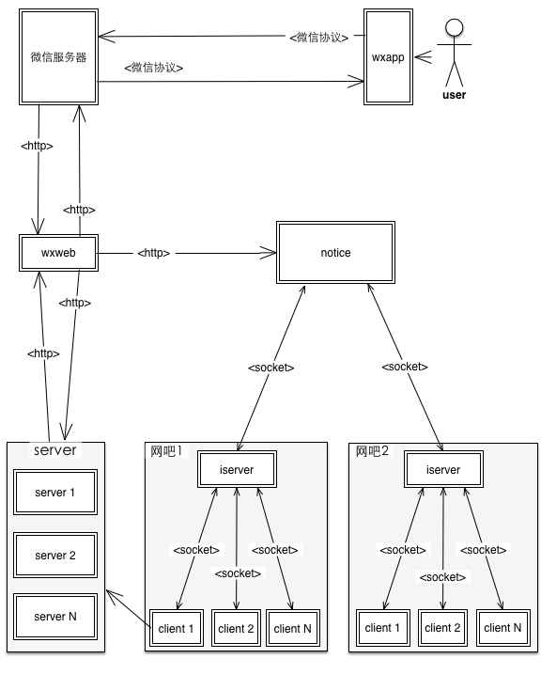

## 总体流程

* 1. 用户在网吧后收银台进行实名信息验证（开卡或激活）。
  2. 用户使用微信客户端扫描网吧客户端锁屏界面的二维码。
  3. 用户在微信客户端输入网吧上网的账号和密码（首次使用时）查询用户的账户信息。
  4. 用户在微信客户端输入充值的金额进行微信支付。支付成功后系统自动解开网吧客户端的锁屏界面。
  5. 用户在上网过程中点击续费按钮进入充值页面，输入金额后生成微信支付二维码。
  6. 用户使用微信客户端扫描生成的支付二维码进行支付。支付成后系统为用户的网吧账户充值相应的金额。
  7. 用户在收银台或者网吧客户端进行了“下机”操作时，将本次上网的相关信息通过微信公共账号推送给绑定的用户。

## 数据流

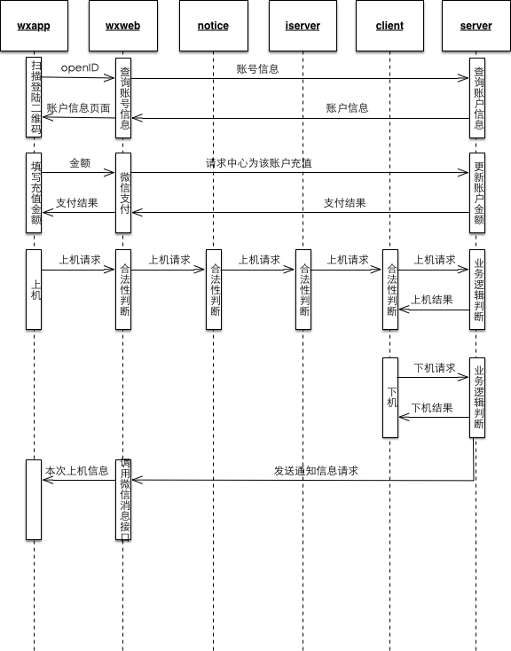

# 技术特性

## 第一部分 上机

### 流程图

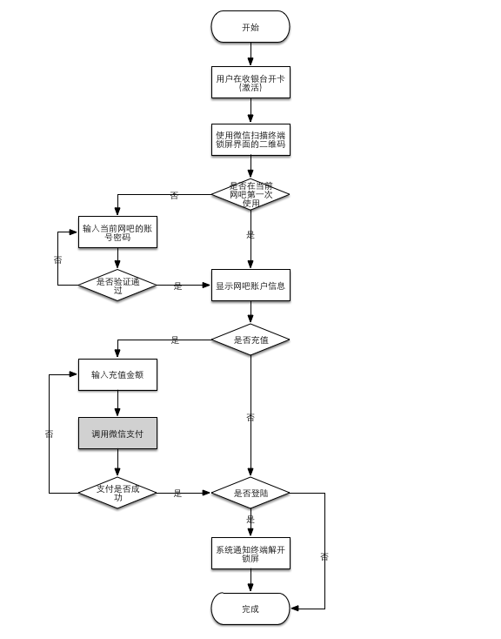

### 详细描述

1. **扫描**。用户使用wxapp扫描client锁屏界面上面的二维码，调用微信公共账号提供的“网页授权获取用户基本信息”接口，打开wxweb的一个页面，同时将网吧的domainID，netbarID，termID和用户的openID，传入到该页面中做后续处理。
2. **登记**。wxweb通过查询该openID查询是否已经在当前网吧登记过上网的账号信息，如果不存在，返回一个让用户输入账户名和密码的页面。用户输入上网的账号和密码后，wxweb调用server的“账号确认”接口对输入的信息进行判断，如果输入的账号信息正确，则保存用户的账号信息与openID在当前网吧的关系信息。
3. **查询**。在通过获得openID获得该网吧的账户信息后，wxweb通过账号和密码调用server的“账户信息查询”接口和“网吧充值策略查询”接口进行查询，将查询得到的该用户在当前网吧的账户余额信息和当前网吧的充值策略信息展示给用户。
4. **充值**。用户输入选择充值金额并确认使用微信支付后，wxweb调用微信支付的“JSAPI（网页内）支付”接口进行微信支付。支付成功后，wxweb调用server的“用户充值”接口，为该用户在网吧的账户上进行充值操作。然后调用微信支付的“发货通知”接口，将发货状态告知微信后台。
5. **登录**。用户在wxapp中向wxweb发起登录请求，wxweb先调用server的“账户信息查询”接口确认该用户的网吧账户信息的有效性。如果该用户的账户有效，则调用notice的“客户端登录”接口发起登录请求。notice收到登录请求后向iserver发起登录请求，iserver再向client发起登录请求，client收到iserver的登录请求后，最后调用server的“客户端登录（CheckinService）”接口进行登录操作。

## 第一部分 续费

### 流程图

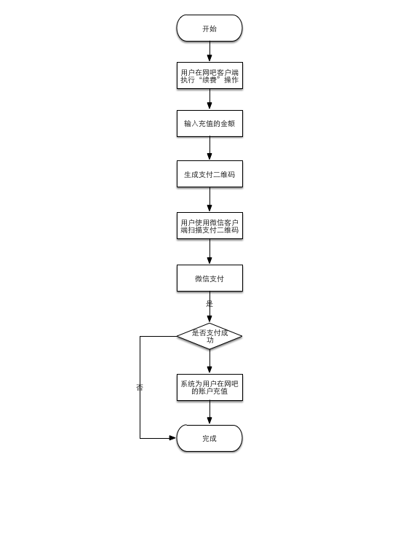

### 详细描述

1. **输入金额**。该功能的使用场景是用户在已经网吧正常上机后，需要对网吧的账户进行续费操作。此时，用户首先通过client的入口打开wxweb的充值页面，输入（选择）需要充值的金额后，调用“Native（原生）支付”接口，生成用于支付的二维码图片展示给用户。
2. **微信支付**。用户使用微信手机客户端扫描生成的支付二维码，在微信客户端中进行支付。
3. **账户充值**。wxweb在收到微信服务器的支付成功的通知后，调用server的“用户充值”接口更新用户在当前网吧的账户余额。然后调用微信支付的“发货通知”接口，将发货状态告知微信后台。

## 第一部分 下机

### 流程图

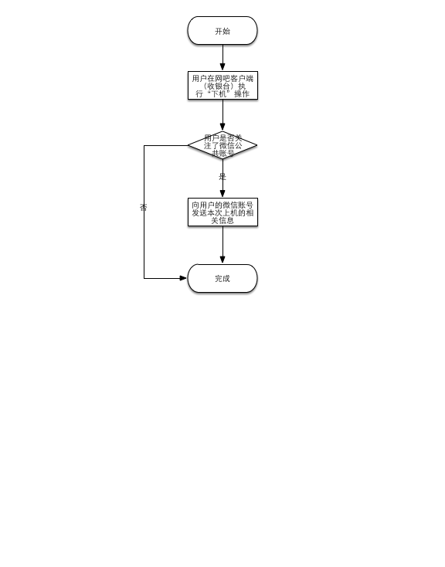

### 详细描述

1. **下机。**用户在网吧终端或收银台进行“下机”操作。
2. **通知1**。server对用户的“下机”操作正常响应后。调用wxweb的“信息发送”接口。将本次上网的相关信息发送到用户微信客户端。
3. **通知2**。wxweb收到server的“信息发送”的请求后，调用微信公共账号的“模板消息”接口。将信息发送给用户的微信终端。

# 接口列表

## Socket接口

### 数据定义

发送的数据由tag，length，value三部分组成（TLV格式），其中tag部分的属性为bit，由16进制表示，占2个字节的长度；length部分的属性也为bit，由16进制表示，占2个字节的长度，表示后面value部分的内容的长度。Value部分的属性为字符串。

### 接口列表

1. 连接并登入
   1. tag的内容为0001，value为domainId#netBarId#psk#校验字符串
   2. 例：0001001999#1001#ABCDEFGH#OPQRSTUV
2. 心跳
   1. tag的内容为0009，value为domainId#netBarId
   2. 例：00090008#99#1001
3. 登录
   1. tag的内容为0010，value为domainId#netBarId#termId#账号#密码#校验字符串
   2. 例：0010002399#1001#a001#admin#123456#ABCDEFGH
4. 下机
   1. tag的内容为0011，value为domainId#netBarId#termId#账号#密码#校验字符串
   2. 例：0010002399#1001#a001#admin#123456#ABCDEFGH
5. 消息
   1. tag的内容为 0005，value为domainId#netBarId#information#校验字符串
   2. 例：0005002199#1001#xxxx#ABCDEFGH

## Http接口

### Server接口

* + 1. 用户账户信息查询
       1. 请求数据
          1. domainId,
          2. netbarId,
          3. 账号
          4. 密码
          5. 请求时间
          6. 校验字符串
       2. 响应数据
          1. 账户余额和memberId
    2. 网吧充值策略查询
       1. 请求数据
          1. domainId,
          2. netbarId,
          3. memberId
          4. 请求时间
          5. 校验字符串
       2. 响应数据
          1. 充值策略列表
    3. 用户充值
       1. 请求数据
          1. domainId,
          2. netbarId,
          3. memberId,
          4. 充值金额
          5. 请求时间
          6. 校验字符串
       2. 响应数据
          1. 成功或者失败

### Wxweb接口

* + 1. 推送用户信息
       1. 请求数据
          1. domainId,
          2. netbarId,
          3. memberId,
          4. 请求时间
          5. 校验字符串
          6. 发送内容
       2. 响应数据
          1. 接收成功

备注：详细接口规则见《接口文档》

## 微信相关接口

见微信支付文档

见微信公共账号文档

# 开发内容和开发时间

静态页面在开始开发后的10个工作日内提交到开发部

## wxweb

开发时间（10工作日）

1. 项目初始创建
2. 数据库设计与创建
3. 与微信服务器进行基础通讯验证，包括接入，获得授权和响应等
4. 登记和确认用户账号信息
5. 微信自定义菜单
6. 用户充值
7. 用户续费
8. 推送模板消息
9. 微信支付后台查询功能
10. 发货，查询，告警
11. 财付通的代付接口

## notice

开发时间（4工作日）

1. 响应iserver发来的心跳
2. 响应iserver发来的Socket连接请求
3. 向登录iserver发送用户登录请求
4. 数据库设计

## server

开发时间（6个工作日）

1. 用户账户信息查询
2. 网吧充值策略查询
3. 用户充值
4. 向用户推送消息
5. 网吧老板资料登记和审核（审核将资料同步到wxweb）
6. 提现
7. 充值提现记录

## iserver

开发时间（4个工作日）

1. 连接notice
2. 向notice发送心跳数据
3. 处理notice发送的用户登录请求

## 测试

测试时间：8月18日到8月22日（5个工作日）